OrderPayment ER Scheme

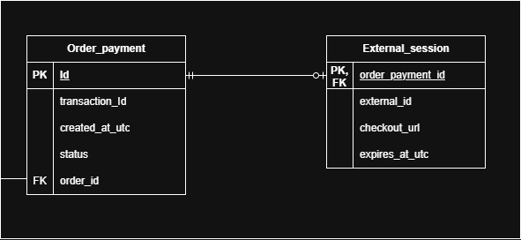
Рисунок 1 – ER-схема агрегата OrderPayment

Типы связи
OrderPayments : ExternalSessions – (Один к одному опционально). У одного заказа может быть не более 1 текущей внешней сессии, может не быть ни одной. У одной внешней сессии обязательно есть оплата, к которой она привязана.

Сущность Order_payment
Таблица 1 – Описание деталей таблицы Order_payment
Column | Type | Constraint | Mapping (Domain)
 |  |  | Type | Property
id | uuid | PK | OrderPayment | Id
transaction_id | varchar(255) | Unique Index (Nullable) | OrderPayment | TransactionId
created_at_utc | timestamptz | Not Null | OrderPayment | CreatedAtUtc
status | varchar(50) | Check (enum PaymentStatus),  Not Null | OrderPayment | PaymentStatus
order_id | uuid | FK (to Orders),  Not Null | OrderPayment | OrderId

PaymentStatus enum представляет из себя следующее перечисление на момент версии v1.6.3 (14.05.2026):
- Pending
- Succeeded
- Failed
- Refunded
- RefundRequested

Сущность Exrternal_session
Таблица 2 – Описание деталей таблицы Exrternal_session
Column | Type | Constraint | Mapping (Domain)
 |  |  | Type | Property
order_payment_id | uuid | PK, FK | OrderPayment | Id
external_id | varchar(255) | Not Null | ExternalSession | ExternalId
checkout_url | text | Not Null | ExternalSession | CheckoutUrl
expires_at_utc | timestamptz | Not Null | ExternalSession | ExpiresAtUtc

